社團法人中華民國聽障人協會活動公告
手提袋DIY
一、目的：
凝聚會員向心力，發掘興趣提供手做樂趣，達到療癒舒壓的功
能。
二、時間:109年11月7日、11月14日（週六）下午2:00~5:00
三、上課地點:臺北市身障會館(臺北市長安西路5巷2號5樓)
四、參加對象:會員及非會員
五、收費：本會會員及志工：材料費、場租由協會付擔，
非會員400/人 (包含材料、場地費)
六、報名日期及人數：即日起至額滿為止，以報名繳費先後順序為主
共收10~15名。
七、注意事項：
自備可以剪布的剪刀、30公分的尺(不到30公分也可以)、筆(擦擦筆最佳,一般原子筆也可以)、長尾夾或小型曬衣夾6-8支
八、繳費方式：
1.現場繳費：每週一~週五上班時間10:00~17:00或
週四晚上6:00~8:00前來現場繳交
2. 匯款：帳號: 彰化銀行(009) 承德分行 5074-01-002952-00
戶名:社團法人中華民國聽障人協會，匯款後，請
mail:cnad001@gmail.com告知收據後四碼或來電28852120

成品示意圖寬23.7高21底4公分
樣式圖案及布料顏色僅供參考
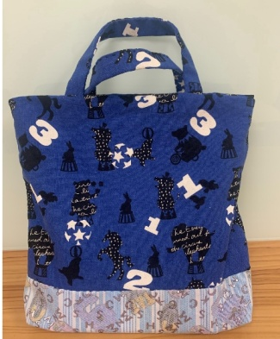

109年手工包DIY報名表
姓名 | 連絡方式 | 會員 | 繳費記錄
 |  | □是 □否

